«День защитника Отечества»
в младшей группе
Папин праздник – главный праздник,
Всех мальчишек и мужчин,
И поздравить пап любимых
Мы сегодня так спешим.
Мы желаем папам счастья,
Неба мирного всегда.
На тебя равняться, папа,
Будет рада детвора!
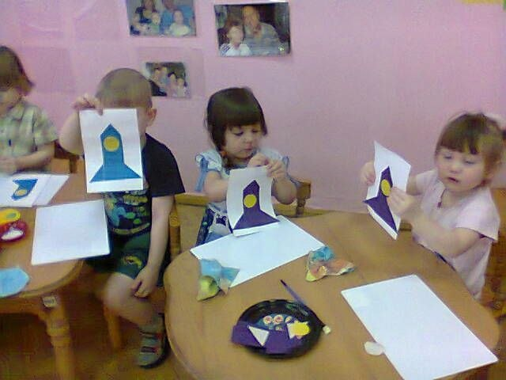

Дети младшей группы с нетерпением ждали праздника «День защитника Отечества», чтобы подарить свою аппликацию «Ракета», которую они делали с огромным удовольствием.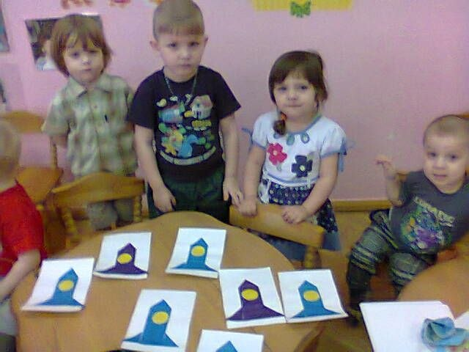
Папы были приятно удивлены газетой «Мой папа лучше всех», в которой ребята сказали много ласковых слов своим папам.
